

问道明渠

**2017年9月**

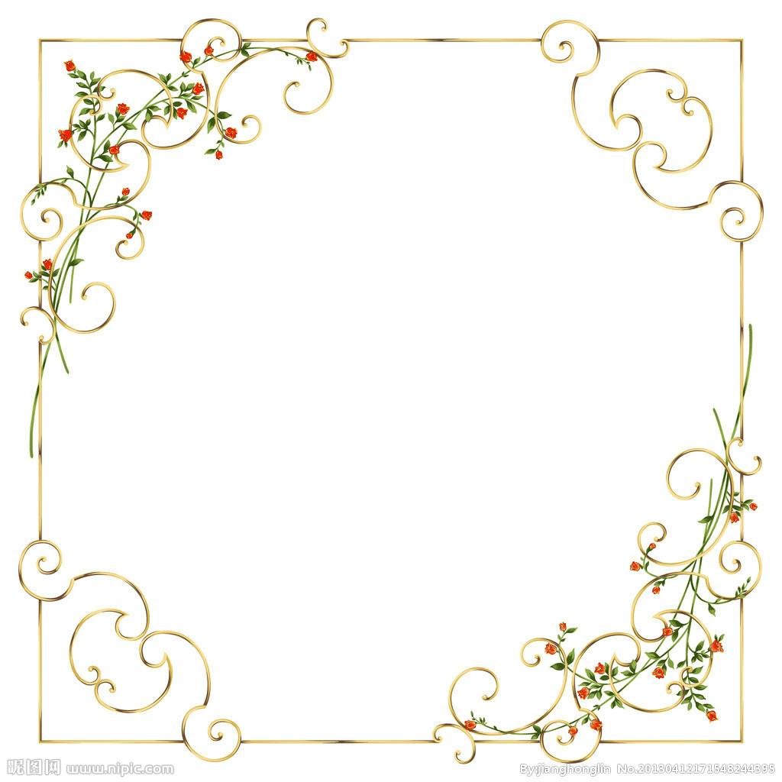

**九月的学习，有点忙碌和紧张。才重新**

**回到工作岗位的大家，一上班就接到了师父**

**布置的新任务。大家在应对本职工作的同时**

**，开始了研究性地学习、研讨。我们在师父**

**的带领下，对部编教材一年级语文做了细致**

**的教材解读，并广泛阅读相关资料，对每一**

**课进行重难点设计。虽然进展缓慢，但难掩**

**见证精品成型的喜悦。**

**九月的尾声，我们的一切开始步入正轨**

**，我们期待十月，继续在感兴趣的主题中发**

**光发热。**

**目 录**

**我们的活动**

随风潜入夜，润物细无声··········西航港实小 梁婷

团队讨论激思维 深研文本析重点······迎春小学 牟芮冉

**我们的思考**

《写作这回事》读后感············双华小学 李慧

《人类简史》读后感·············彭镇小学 徐静

**我们的收集**

小学生应多读多背 不必强求理解内涵··········温儒敏

**我们的实践**

《穷人》教学设计··············棠湖南区 郑艳

《圆圆的沙粒》教学实录···········西航港实小 梁婷

**随风潜入夜，润物细无声**

**——记吴明渠工作室常规教研活动**

西航港实小 梁婷

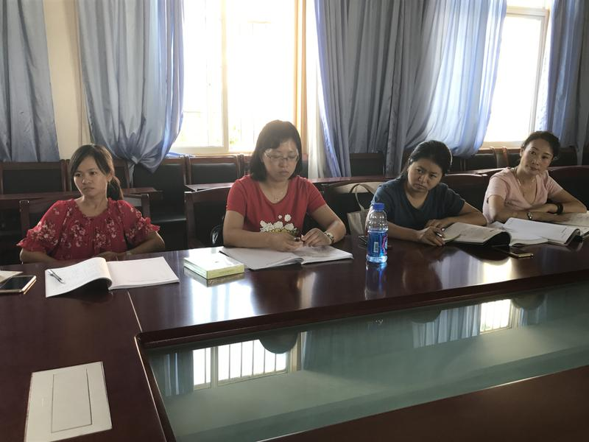9月11日，天气晴好，吴明渠工作室全体学员齐聚文雅精致的东升小学会议室，在吴明渠导师的带领下召开一周一次的培训学习活动。

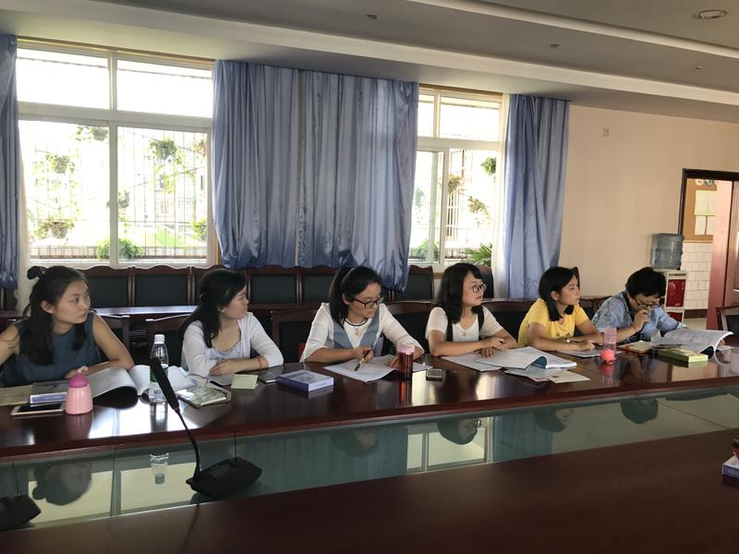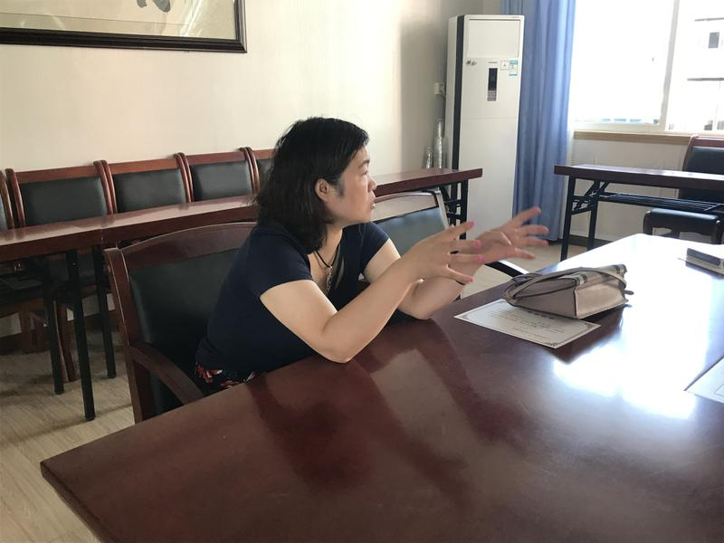会议伊始，吴老师首先对本学期研修工作进行具体安排。本学期的研修内容是课外阅读教材进行解读，要求精细深挖每一册的每一篇文章，精确到每一个细节。经过讨论确定研修方向后，导师对每名学员进行分组，每组学员承担不同的解读任务。吴老师还给每位学员分享了自己在暑期的学习心得，其中，兰瑶老师针对自己所教班的孩子进行了深入的分析，在假期阅读各种书籍，找到帮助孩子成长的良方，我们都应该向她学习，其他学员们也依次汇报了自己在暑期学习的收获和心得。

在其乐融融的气氛中，本次学习活动接近了尾声，大家都收获良多。相信在吴老师的带领下，在学员们浓厚的学习氛围影响下中，我们工作室会做出更加骄人的成绩，走上另一个台阶。

**团队讨论激思维 深研文本析重点**

**——记吴明渠名师工作室常规教研活动**

迎春小学 牟芮冉

9月25日，吴明渠名师工作室全体学员齐聚东升小学会议室，开展常规教研活动。

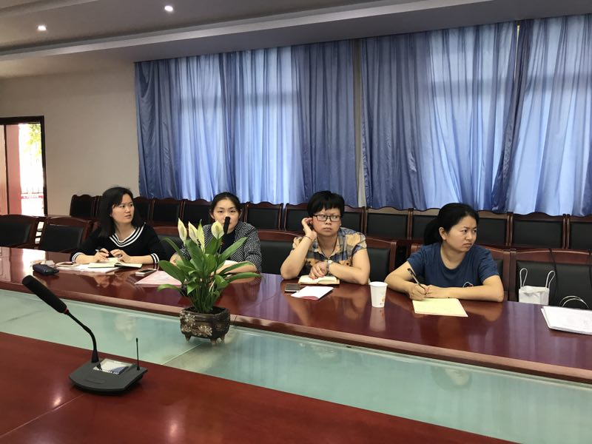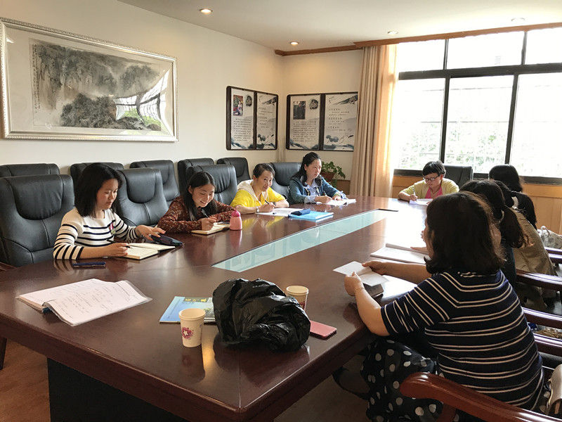本次活动的主题是针对部编教材的教材解读。学员高雪莲、李慧负责一年级下册的教材解读，两人将自己的解读成果为学员们作了报告。高老师将部编教材一年级下册的编排特点、教学计划、教学要点等作了综述，李老师为学员们展示了其小组梳理的全册课文的重难点，并以一部分课文为例，对教学重难点进行了设计。听了两人的报告，学员们对部编教材的内容有了更全面的认识，结合着两人的报告，学员们展开了热烈地讨论，围绕着如何开展培养语文核心素养能力教学一一发表了自己的观点。

学员梁婷、郑艳负责的是阅读《小学语文部编教材文本解读及学习设计》，提炼其中精髓。郑艳老师对这本书的内容、重点、特色及自己的阅读感受等做了十分详细的介绍。师父吴明渠老师提醒我们，不应该只看其中的教材解读等，而应关注编者的着眼点。不以一个新教师的角度去看，而站在一个编书的同行角度去思考。听了师父的话，学员们恍然大悟，开始站在更高的地方审视这本书，从而获得了许多宏观的发现，为我们工作室筹划的部编教材解读作品提供了不错的思路。

工作室的成果，都是学员们集体智慧碰撞得出的。每周一的相聚，在激烈的讨论中显得尤为可贵。学员们欣喜于点滴间的收获，对可期的美好前景充满信心。

**《写作这回事》读后感**

双华小学 李慧

我对史蒂芬·金的第一印象如下：畅销书作家、好莱坞红人，很有很有名，很有很有钱，我羡慕他。 看完这本书后，我的改变如下：如果成为一个作家需要这样艰难的旅程，那么我放弃文豪的未来，保持现状就可以。

人人都有面临选择题的时候。史蒂芬·金完成这本书在2000年，1999年，他在散步的时候被一个冒失鬼开车撞倒，差点去和死神约会，在清醒过来面临可怕的复健过程里，他写下这本自传体的指导写作书，我想他是为了给自己留下些点东西。在美国，畅销书作家如他，还不能受到主流评论家的亲睐，作为一个拥有庞大读者群支持的文人，他很不满，这种感觉我能体会，就好像作协的老师们认为我写言情小说浪费生命和不严肃对待写作是一样的道理。所不同的是，史蒂芬·金已经自认（这种认识程度由广大的普通读者承认，问题是据说这些普通读者都来自中下层社会，也就是说他们没有媒体操控权，时髦点叫做话语权不足，一个具体例证是他们还保证着给作者写纸信的习惯）为是一个可以影响部分人的严肃作家。他想要留下足够多的证据证明这一点。

书很好看，用词造句都有作者小说里的简洁明快，史蒂芬·金全面坦白自己的身世，用幽默的口吻，这种口吻只有成功者在回顾悲惨经历的时候才能伪装出这一份豁达来。他记忆里不可磨灭的伤痕包括曾经的老处女老师说他写的都是狗屎，还威胁要让他退学。他出身贫困的单亲家庭，而且一辈子没见到父亲的样子。他的婚姻简单，因为没钱的关系，没机会面临太多诱惑，而第一部真正卖钱的作品《魔女嘉莉》出版时他因为不知道要找文学经纪人被出版社剥削。

那些关于洗衣店的工作经验看的我反胃，文学经纪人的部分倒是羡慕的，中国目前为止，还只有可怕的出版社，他们编造各种借口拖欠微薄的稿费，我每周打一个电话也没用。

这本书的主题是谈写作，所以在简单介绍了自己的身世作为证明自己确是从一个毫无出版关系人脉的普通文学爱好者，一个倒霉的英文老师开始向出版社进军的普通人，史蒂芬·金开始以自己的经验作为同样的我们的参考。

他把能想到的主题都大概列举了：他认为小说分为三个部分：描述、场景情节、对白。虽然是针对英文写作来说语法和副词的问题，但是写过小说或者尝试写小说的人都能从他的具体建议里发现自己的问题。就我个人初步所得如下：

1.关于初稿和二稿的问题

史蒂芬·金建议初稿写作关起门来写作，在完成稿子前不要给任何人看，不需要他们的意见，拟写自己的故事，每天规律的强迫的写作，规定一个具体进度在同一时间完成；写完后搁置六周，在自己的情绪沉淀后，重新开始修改包括错别字和情节漏洞的书稿，精炼文字，二稿的文字要比初稿最少删减10%；然后列印出来给几个理想读者观看，听他们的意见，做三稿修改。

2.关于理想读者

写作的时候要设想理想读者，他们会对这个感兴趣吗？尤其警惕资料收集成为背景的累赘描写。

3.关于人物设置和故事

人物在故事里面发展，要作详细的大纲和人物设计是不可能的，那是舞台剧。史蒂芬·金认为你有一个意念和主题，是想写一个比如被同学欺负后发疯的女孩子的故事，然后你到这个场景去跟这个女孩子沟通，她告诉你怎么了。不是你设计的。每次我事先想到的故事情节和我实际写出来的都不一样，这和电视剧截然不同，电视剧严格执行分集大纲，小说是和人物沟通，魔幻点说，你笔下的人物自己会决定故事走向，你只是把他们要说的写出来。

4.关于灵感

灵感是自己对生活和梦境的捕捉。

5.成为作家的武器

史蒂芬·金说就是多看多写，看书不是电视剧，他一年至少看70本，一般是70-80本别人的书，好的固然能让你学习，坏的可以让你知道自信，那么烂的书都出版了，你肯定比他强。史蒂芬·金说他自己每天在固定的上午时间写作3000词，我换算了一下大概是中文的6000字，需要差不多4个小时。他连生日、圣诞节都不放弃，在车祸之后也是如此。

6.注意细节

投稿之前整理你的稿子，关于字间距、行间距，错别字等等。史蒂芬·金保留了所有退稿信，我连自己的移动硬盘都摔坏了，很多稿件在搬家时不知流落何方，我很后悔。

7.推荐书单

很长的一份书单附录在书后，当然都是英文书，有些许中文版本的，但是我想针对中国文学爱好者，先把古典名著都看看比较靠谱，史蒂芬·金相信时间沉淀下来的好东西，他也这么期许自己。

史蒂芬·金做过写作课的指导老师，在他本身的小说卖钱之前。他在面临死亡之后迫切想要留下自己的心得体会，这比他本身的小说精彩，而且他的自传故事非常具有好小说的要素：不拖泥带水，细节丰富，语言幽默，引人入胜。更关键是让我这样看书的半吊子写作者充满了心理平衡的暗示：现在生活想要好像史蒂芬·金那时的辛苦真难。

**《人类简史》读后感**

彭镇小学 徐静

 孟子主张性善论，三字经也有这样的句子，“人之初，性本善”。而当我看完《人类简史》之后，对人 “善”的观点瞬间破灭。

作者尤瓦尔•赫拉利，青年的历史学家。《人类简史》他用简单的语言、真实的历史实例，写出了复杂、难懂又枯燥的人类史。本书讲述了人类对世界的认知以及人类本身的发展。而这些认知和发展都伴随着人类的残酷性，暗示着人性的恶与残暴。

 在历史的路上，有三大重要的革命：认知革命（大约7万年前），农业革命（大约12000年前），科学革命（大约500年前）。人类的残酷史也揭开序幕。

 最早的人类大约250万前的东非开始演化，祖先是一种更早的猿属。大约200万年前，一部分的远古人类离开家园而踏上旅程，足迹遍及北非、欧洲和亚洲等地，所以出现而演化成不同的人种，像智人，尼安德特人，弗洛里斯人，丹尼索瓦人等。10万年前智人出现在东非，7万年前开始迁移到别的地区开始，已经造成了其他人类物种的灭绝。

 随着狩猎采集的生活方式的出现，认知革命登上了改变人类历史的初点。人类为了生活，为了取得更多食物，残杀动植物，残杀自己的同类。在巴拉圭的丛林里，曾有一个狩猎采集部落亚契人，根据他们的习俗，如果某位有价值的部落成员死亡，就要杀一个小女孩陪葬。如果某个亚契女性到了年纪很大，成为部落的负担，她就会被年轻人杀掉。人类是很残忍的动物。当人类首次登上澳大利亚的时候，澳大利亚是一个奇特美妙的世界，有掠食者袋狮，体重大的袋鼠，巨大的双门齿兽等，可是在人类进入的千年以后，所有的大型动物都已消失殆尽。人类破坏了他们的食物链和生态系统，至此多种动物惨遭灭绝。

 打猎已经不能满足人类，他们大肆地毁坏森林、灌木，为了种植粮食。进而人类一代一代地发展、壮大，形成了聚落、村落，在公元前3100年，整个尼罗河谷统一，成为了史上第一个埃及王朝，约在公元前2250年，萨尔贡大帝建立了第一个帝国阿卡德帝国。人类在农业革命的过程中，有了文字的出现，开始记录事实和数字，而人类的残暴更加严重。在新几内亚的部落社会里，为了杜绝猪逃跑，有的农民会把猪的鼻子切掉，有的会直接把猪的眼睛挖掉。为了制定新的秩序、规则，帝国与帝国之间也不断地进行着战争，这些种种，文字都一一记录。回望中国的五千年历史，也在这农业革命的进程中，封建社会，一个朝代接替另一个朝代，不断地残杀，人与人的战争一直在上演。

 当今社会属于科学革命阶段，人类产生了各种文明，各种主义，像资本主义，共产主义等，发明了多种武器。而这些并没有改变人类的残暴，人类为了资源还是在继续地破坏生态环境，造成了生态危机。也与同类进行着战争，像伊拉克战争，乌克兰战争等等，中东战事不断，造成人类死伤无数。

 生态危机可能危及智人本身的生存。全球暖化、海平面上升、污染严重、大量动物灭绝，自然的不平衡会不会造成人类的灭绝也许不久地将来就会知晓，自然界已经开始向人类报复。

 人类的未来将会怎么样，是存还是亡，也许就看人类的文明如何发展了……

## 小学生应多读多背 不必强求理解内涵

温儒敏

“部编本”语文教材总主编、北京大学中文系教授温儒敏在8月28日教育部新闻发布会上介绍，这次“部编本”语文教材的面世不应该理解为对既有语文教材的颠覆。

温儒敏在回答澎湃新闻提问时否认了网传的鲁迅作品“大撤退”的说法。他说这次“部编本”小学语文教材选入了两篇鲁迅的作品，初中选了7篇。此外语文教材收录了大量革命传统经典篇目，小学约40篇，初中30多篇；注重汲取人类优秀思想文化精华，选取来自不同国家的名家名篇，小学、初中语文教材中选入的外国作品约占总篇数的10%。

“部编本”语文教材传统文化内容有所增加，小学语文古诗文有129篇，古诗文选篇总体占比30%左右，选篇数量有增加，初中也略有增加。他还表示此次教材适度降低了汉语拼音教学的难度。

今秋开始，面对“部编本”语文教材，教师应该怎么教？学生应该怎么学？教材还有哪些变化？温儒敏说以往语文教学比较偏重精读，扣得很死，虽然有用，但这是很不够的。默读、浏览、跳读、猜读、比较阅读、读整本的书等等，以往教材与教学都较少关注，结果是多数学生只会精读，只会考试，而阅读速度很慢，也不晓得运用各种不同的阅读方法。“部编本”教材在多种阅读方法的教学上增加了一些分量。

他也呼吁不一定所有书都“不动笔墨不读书”。可以要求孩子“有些书是应该做笔记的，但是很多情况下，要给他们自由阅读的空间，也可以读些闲书，这样才能培养兴趣。”

**背诵内容没有明显增加，要激发阅读兴趣**

澎湃新闻：“部编本”小学语文教材有没有增加需要背诵的内容？

**温儒敏**：需要背诵的内容还是占相当比例的，但是没有明显的增加。

澎湃新闻：小学生应当怎样平衡理解和背诵之间的关系？

**温儒敏**：小学生应该多读，多背诵，体会韵律、节奏还有汉语之美。至于能理解多少思想内涵和情感，要根据孩子的理解程度，不要强求。

比如朗诵一首王维的山水诗，让孩子安静下来来体会一下静谧之美就不错了，不一定非要往“热爱大自然”上扣，孩子也很难理解所谓天人合一。学习古诗词主要让学生自己去感悟。有些“道理”不用说太多，以后他们会慢慢理解。

澎湃新闻：小学生的背诵负担会不会依然很重？

**温儒敏**：不会，小学是记忆力最好的时期。所谓“负担重”也不一定是量的问题，如果孩子对读书做作业有兴趣，他会完成得很好，很快，自己还会找书看，如果没有兴趣，给他很少的作业他也会拖拖拉拉的。

澎湃新闻：小学教师教学上需要多注意什么？

温儒敏：让学生多诵读，多吟诵。激发孩子们的想象力，让孩子们放开去想象，不要把课文分析搞得那么琐碎、程式化。

有的老师讲古诗，就总是“解诗题,知作者， 抓字眼,明诗意”，这固然很有程序，但老是这一套，把一首诗“抠”得太细，学生会腻味，还是要多诵读，让自己去想象和体味诗情。

还有就是别过度依赖多媒体。比李白的“窗前明月光”一诗，很直白易懂，低年级学生也能想象诗歌的意思，就让多读几遍，鼓励各自发挥自己的感觉与想象好了，有些教师非得用多媒体，又是画面，又是音乐，弄得五光十色，反而冲淡了对诗歌语言的那种特有的感觉。

不要老是让孩子分析作品主题思想和作者思想情感之类的。小孩有小孩的理解方式，让他们去想象，不要有太多附加的东西。

澎湃新闻：小学课本里为何要增加“和大人一起读”栏目？

**温儒敏**：刚上小学的孩子还不认字，用亲子阅读的方法来激发他们学习语文和读书的兴趣，是个好办法。幼儿园也听过很多故事了，但现在是和大人一起来“读故事”，那是书中的故事，会别有一种乐趣。要想办法引起孩子们对书的兴趣，只要有兴趣，喜欢读书，就能学好语文。

“和大人一起读”也可能带动家庭阅读，家庭如果不读书，整天看手机电视，你怎么让孩子喜欢读书？

孩子的教育不能只交给学校，更不能交给辅导班，第一位是家长，需要家长以身作则。如果家庭教育不配合，就没有什么办法让孩子学好。

澎湃新闻：在读书方面还有什么建议给小学生的家长？

**温儒敏**：有些观念要改一改，多从孩子认知心理方面考虑。比如“不动笔墨不看书”这句话，在一定情况下可以要求，但不能凡是读书都要“动笔墨”。那不切实际。很多情况下，要给他们自由阅读的空间，这样才能培养兴趣。

阅读可以记写些笔记，但不要强求，更不是处处都要想着如何提高作文水平，那样太“煞风景”了，哪里还有阅读的兴味？

不要为难孩子，要激发孩子读书的兴趣。只要有兴趣，一切都好办。

**教会学生多种阅读方法**

澎湃新闻：您说新教材注意区分课型，是什么意思？

**温儒敏**：各种版本的语文教材几乎都分精读和略读两类课型。但是，在教学实践中，普遍的做法是精读作为重点多讲一点，略读就少讲一点，差别就是时间的多少。

其实精读和略读两种课型的区分，是有讲究的。精读课主要老师教，一般要求讲得比较细，比较精，功能是什么？就是给例子，给方法，举一反三，激发读书的兴味；而略读课呢，主要不是老师讲，而是让学生自己读，把精读课学到的方法运用到略读课中，自己去试验、体会，很多情况下，略读课就是自主性的泛读。

澎湃新闻：“部编本”语文教材在区分精读略读方面有什么改善？

**温儒敏**：“部编本”语文教材有意识改变之前课型不分的状况，加大了精读和略读两种课型的区分度。

初中教材改“精读”为“教读”，“略读”为“自读”。教读课设计比较丰富，有单元导语，预习，思考探究，积累拓展、读读写写。新教材格外注重往课外阅读延伸，建构了“教读”—“自读”—“课外阅读”组成的“三位一体”的教学结构。

澎湃新闻：老师在教学的时候应该如何注意？

**温儒敏**：教读课老师讲为主，自读课就让学生自主阅读。教读课也不要老是一套固定程式，应当根据课文内容、文体以及单元要求的教学目标，来设计不同的教案程序，突出每一课的特点和重点。

自读课要放手让学生自主阅读。新教材对不同文体课文的教学，也有不同的课型提示，这些提示或者在预习与导读中，在思考题中，或者在教师用书中，老师们可以参照实行。

澎湃新闻：“部编本”教材在阅读方面还注重了什么？

**温儒敏**：“部编本”语文教材更加重视多种阅读方法的教学。

以往语文教学比较偏重精读，抠得很死，虽然有用，但这是很不够的。比如默读、浏览、跳读、猜读、比较阅读、读整本的书，等等，以往教材与教学都较少关注，结果是多数学生只会精读，只会考试，而阅读速度很慢，也不晓得运用各种不同的阅读方法。“部编本”教材在多种阅读方法的教学上，是增加了一些分量的。

希望老师们在教学实践中格外注意阅读方法问题，重视阅读速度的教学。

澎湃新闻：您说新教材还教“跳读”和“猜读”。这倒是挺有意思的。

**温儒敏**：“猜读”就是碰到不怎么懂的词句，根据上下文语境去“猜”，大致理解，就往下读，不停留。 “跳读”就是跳过与阅读目的无关，或者不太感兴趣的内容，尽快往下读。这些方法对于读书都是很实用的，不一定全都要精读。没有“猜读”“跳读”，就很难激起读书兴趣。

我这些年是提倡让中小学生“海量阅读”的，那么就要打破凡是阅读就陷于精读的困局，要让学生懂得有些书是必须精读的，但也有很多书无需精读，可以浏览快读。要鼓励学生在精读的基础上，拓展阅读面，可以“似懂非懂”地读，“连滚带爬”地读，甚至某些情况下（比如读一些比较“深”的书）也可以“不求甚解”地读，这样才有阅读“面”，也才有读书的兴趣。

**教材编写对原作改动非常慎重**

澎湃新闻：社会上常有人批评教材编者改作品，这怎么看？能否介绍一下原著改动的事情？

**温儒敏**：教材选用课文，特别是小学语文课文，有些的确经过修改，主要是词句或者极个别不适合内容的修改。过去叶圣陶主编中小学教材，也是要做某些修改的。

这次“部编本”的编写，对某些课文同样也是做了改动的。凡是改动过的，都在注解中说明。对某些原作做少量必要的改动，并非显示编者“高明”，主要是为了适合教学的需要，另外，对原作某些显然不规范的词句，也会改动。特别是小学低年级的课文，为了认字的安排，改动是常有的。

但是教材编写对原作的改动非常慎重，会反复斟酌，并不存在乱改的“习惯”。凡是原作者还健在的，都经过作者的同意，有的还会请作者自己动手来改。而经典作品一般是不作改动的。

澎湃新闻：《爱迪生救妈妈》这篇课文被很多网友说是“杜撰”出来的“假课文”，请问您怎么看待？

**温儒敏**：最近网上又翻出人教版《爱迪生救妈妈》这篇课文，说这“杜撰”出来的“假课文”，很多家长以为教材编写太儿戏了。这篇课文是小故事，属于文学作品，而非传记或者历史记叙。文学作品是可以在现实的基础上想象加工的。

孔子、诸葛亮、曹操等许多伟人的故事，也不一定就是真实的历史，总不能说就是“杜撰”出来的“假作品”。当然，选入的有些课文，如果其选材来源于某个历史事件，那么是不应当出现知识性错误的，编者对此会格外小心。

总之，教材不只是美文的汇集，选文需要考量教学点的设置、学段的教学目标、学生的接受能力，以及文学价值、人文价值等多个方面要求，还要考虑社会接受的情况，要在众多维度中平衡、寻找到一篇比较合适的课文，并不是一件容易的事。

**《穷人》教学设计**

棠小南区 郑艳

学情分析：

六年级学生已经有了一定的有感情朗读课文、理解课文内容的能力，对于课文所要赞扬的人物品质他们能有所感悟，但难免流于浅表，止于都内容的感悟。前过往的学习中，学生不乏接触过人物的心理描写。运用省略号凸显人物矛盾的心理描写是首次接触。可以作为范例好好学习。

学习目标：

1、正确、流利朗读课文，有感情地朗读第9段。

2、会读、会写生词“隔板、帐子、抱怨、掀起、寡妇、魁梧、倒霉、揍一顿、后脑勺、熬过去。联系上下文，理解“忐忑不安”、“汹涌澎湃”、“熬”等词语的意思。

3、理解课文内容，感受桑娜和渔夫的勤劳、淳朴和善良。

4、学习在心理描写中加入省略号凸显人物矛盾心理，表现人物品质的写法。

学习重难点：

品读第9自然段，感悟桑娜的矛盾心理，学习在心理描写中加入省略号凸显人物矛盾心理的写法。

学前准备：查找关于作者的资料。

课时安排：二课时。

第一课时

教学要点：

1、会读、会写生词“隔板、帐子、抱怨、掀起、寡妇、魁梧、倒霉、揍一顿、后脑勺、熬过去。

2、初读课文，整体感知，概括课文主要内容。

教学过程：

  一、导入

1．出示列夫托尔斯泰图片及名字。问：谁来念念他的名字？一起读读他的名字。谁来介绍有关他的一些情况？

2．出示书上小资料一，记一记托尔斯泰的代表作。

3、他晚年时把法国著名作家雨果的叙事诗《穷人》改编成了一篇文章。就是我们今天要学的《穷人》，板书课题。

二、学生自主学习，交流学习成果。

1、出示阅读提示：

1）自读课文一遍，读准字音，读通句子；

2）标出自然段号，圈出生字，注音，给生词划线；

3）读读生字条的字，摘录笔记里的词；

2、自主学习

3、完成导学单，老师巡视，个别指导。

4、同桌交换订正。老师组织交流导学单第3、4题。

四、整体感知课文

1、轮读课文，每人读一句。读正确、流利。

2、课文讲了哪些人物？请你按照主次说说？(桑娜、渔夫、西蒙)课文围绕这三个人物讲了一个什么故事？采用人物+事件的方式概括课文主要内容。同桌说一说。

3、交流课文主要内容（一个寒风呼啸的夜晚,桑娜与渔夫不顾自己的艰难主动收养已故邻居西蒙的两个孤儿。）

第二课时

课时目标：

1、理解“忐忑不安”、“汹涌澎湃”、“熬”等词语的意思。

2、理解课文内容，感受桑娜和渔夫的勤劳、淳朴和善良。

3、学习在心理描写中加入省略号凸显人物矛盾心理，表现人物品质的写法。

一、整体回顾课文内容。用人物+事件的方法说说课文主要内容。

二、理解桑娜的“忐忑不安”

1、师：桑娜收养了西门的两个孩子后，心里是——

生：忐忑不安的。（板书：忐忑不安）

2、师：轻声读一读， 你从哪些地方读出了“忐忑不安”，将你的体会批注在旁边？

生1：桑娜脸色苍白，神情激动，这是人物的神态描写。我从这里体会到桑娜不知道丈夫会不会同意收留两个孤儿，很担心，甚至害怕。

生2：是他来了，不，没有人。 我从这里体会到桑娜紧张得以为丈夫回来了。也看出她的不安。

生3：桑娜沉思着，久久地坐在床前。

师：从这些词句中我们读出了桑娜的忐忑不安，还从哪里看出来了，大家可以关注标点。

生4：本段多处运用省略号，看出她的不安。

师：为什么？

生：因为桑娜连想都是断断续续的。

师：能不能不用这些省略号？去掉省略号，学生对比读一读，交流体会，感受省略号在表现人物矛盾，不安心理时的作用。

生5：我还从感叹号、问号， 感受到桑娜的不安。

桑娜心中已坚定了要把孩子抱过来。 但坚定中又有那么多的忐忑不安。

师：我想和你们合作一下，想读的站起来。我读旁白。

（师生合作）

师：你们读得真不错，想读得更好些吗？抬头看我，这是桑娜对自己说的，心里想的，朗读时走进人物内心，你会读得更有感情。

（男生女生合作）

师：尝试用四个字概括一下这段文字。（忐忑不安）

三、体会渔夫的心理

1、师：桑娜如此忐忑不安，终于“门突然开了……”他们之间展开了怎样的对话，和同桌分角色读读12—23自然段。

2、出示24段 ，指名读。揣摩渔夫的心理。

3、渔夫的心理是怎样的？你从哪些地方看出来的？和同桌交流交流。

生1：渔夫皱起眉头，他的脸色变得很严肃，忧虑。 看出渔夫对收养两个孩子后的担心。

生2：他搔搔后脑勺。

生3：我们，我们，总能熬过去的！ 我从熬字看出渔夫的坚强。

师：其实，渔夫心里也曾想到很多，赶快动手把他写下来吧。 写出他心理活动，用上省略号凸显他内心的矛盾，突出他的善良，高尚。

（学生进行片段描写，老师巡视，帮助有困难的孩子。）

3、交流片段，评价：省略号是否凸显了渔夫内心的矛盾。

四、升华感情

1、题目是“穷人“，而课文中却没有出现一个“穷”字，穷人穷吗？(不穷)

生：因为他们的心灵是富有的。

生：因为他们的心灵是可爱的，美丽的。

生：他们的穷是表面的，但他们的内在心灵却是高贵的，高尚的。

师：是啊，内心贫穷的人才是真正的穷人。托尔斯泰当时所处的社会，沙皇统统治，贵族阶级道德败坏，贫苦农民却葆有高贵的精神。托尔斯泰看到社会现实，深有感触，于是将雨果的诗歌改写成了小说。当然，我们还要感谢把这个故事翻译成中文的翻译家草婴先生，是他最先把托尔斯泰的很多文章介绍给我们的。同学们，无论是维克多·雨果的创作，还是列夫·托尔斯泰的改写，草婴的翻译，他们都是用心创造财富。所以，我们在阅读这些文章的时候，要用心发现财富。经典的文字，就是财富，它们是永远的宝藏，常读常新。

**《圆圆的沙粒》教学实录**

西航港实小 梁婷

一、激趣导入：

在这个单元中，我们进入了奇妙的海底世界，我们知道在海里有各种各样奇妙的动物，还有各种各样丰富的宝藏，总之，海底是个奇异的世界。可是同学们，知道吗？在海里更多的是一些平凡而普通的小沙粒，今天，我们要讲的就是一颗圆圆的沙粒的故事。齐读课题——。这是海底千千万万的沙粒中普通的一颗沙粒，咱们再来读读课题——。

二、学习课文

师：孩子们，这是一颗普通的沙粒其实又是一颗不平凡的沙粒，因为它有一个美好的愿望。现在请大家打开书翻到100页，自由地读读课文，看看这颗沙粒究竟有什么愿望？

生：变成珍珠。

师：哦，因为他想变成一颗美丽的珍珠。（板书：美丽的珍珠）

师：那么沙粒是怎样对同伴说的？

生：一颗圆圆的沙粒十分真诚地向同伴说：“我要变成一颗珍珠，成为有用之才。”

师：什么叫“真诚”？

生：真心诚意。（我们可以把词语分开来理解，这也是理解词语的好办法）

师：那么此刻你就是这颗圆圆的沙粒，你真心诚意地对你同伴说。（读“我要变成一颗珍珠，成为有用之材”）（读的好：从你的读中陈老师感受到了你想变成珍珠成为有用之才的决心。读的不好：从你的读中陈老师还没有感受到你想变成珍珠成为有用之才的决心）让我们再一次真诚地告诉同伴。（全班读）

师：陈老师也感受到了沙粒的这份真诚，可是沙粒和珍珠相差的太远了，不信你们看！（放沙粒和珍珠的图片），谁来说说珍珠什么样？而沙粒呢？

师：这么普通甚至丑陋的沙粒想变成光彩夺目的珍珠，在它同伴眼里这简直是——（出示“异想天开”）

师：对，这种奇怪的不符合实际的想法在它同伴眼里就是异想天开。难怪它们嘲笑它。读（“变珍珠？哈哈，异想天开！”）难怪它们嘲笑它读（“变珍珠？哈哈，异想天开！”）陈老师听出这两句你们读得一样。孩子们仔细地看看这两句一样吗？什么地方不一样？（标点）是啊！我们在体会句子情感的时候不仅要了解句子的内容还要注意标点符号。哪么这两句哪一句表达嘲笑的语气更强烈？（那么该怎么来读自己在下面练一练。）

师：老师感受到了你对沙粒的讽刺。老师感受到了你对沙粒异想天开的讥笑。老师感受到了你对这颗沙粒的不信任。

师：所有的沙粒都在嘲笑它（齐读）（变珍珠？哈哈，异想天开！”）

师：面对这样的讽刺、嘲笑和挖苦，如果你们是这颗圆圆的沙粒还想变成珍珠吗？

生：不想。

师：也许你们就放弃了。（板书）

师：可是我们这颗圆圆的沙粒是怎么做的？（生回答）

师：面对嘲笑它没有放弃，坦然地钻进蚌壳，请同学们读读这句话。（读）（出示：“圆圆的沙粒已经下定了决心，坦然地钻进蚌壳里。”）

师：看到圆圆的沙粒，这么坦然地钻进蚌壳，其他的沙粒议论纷纷。师：什么是“议论纷纷”？（板书：议论）

生：这个也在说那个也在说。

师：他们在说什么？一起来读一读。（“出示：啊呀，从今以后，它再也看不见美丽的阳光、奇妙的海景，听不到滚滚的涛声了！……”“它简直是把自己关进了牢狱，太可怕了！……”）

师：孩子们，后面是什么符号？

生：省略号。

师：这里省略了什么？

生：其他沙粒说的话。

师：其他沙粒还可能议论什么？同桌的孩子交流。（生畅谈）

师：是啊！老师都觉得太可怕了。圆圆的沙粒听见了吗？

生：听见了。

师：是啊，它听得清清楚楚。听到了这么可怕的后果。如果动摇了，它还可以出来，因为蚌壳开着一条缝。可是圆圆的沙粒爬出来了吗？

生：没有。

师：是啊！它朝着自己美好的愿望勇往直前。（板书）

师：你现在还觉得这只是一颗普通的圆圆的沙粒吗？（指着标题）

师：你觉得这是一颗怎样的的沙粒？

生1：坚强

生2：执着

生3：坚持不懈

师：带着你们对沙粒的情感再把课题读一读。

师：圆圆的沙粒怀着对美丽的憧憬静静地呆在蚌壳里，什么也听不见，什么也看不见，就这样（引读）（出示：时光伴着海波逝去了。各式各样的议论被海潮冲走了。圆圆的沙粒也被它的同伴们遗忘了。）

师：（指省略号）就这样时间一过就是几十年，在这几十年中，同学们想象一下，这颗圆圆的沙粒是怎样度过的？请同桌的孩子交流。（生畅谈）孩子们你们用自己的想象填补了省略号。是啊！在这漫长的几十年中，沙粒忍受了常人无法想象的寂寞，孤独、痛苦、没有朋友，任何一次动摇都可能使它无法变成珍珠，但是面对这些困难它都没有动摇，仍然向着美好的愿望，坚定不移地努力着。

师：几十年过去了。一个风和日丽的春天，采珍珠的姑娘在大海的波涛中打开一只蚌壳，顿时，珠光闪闪。（出示螃壳里的珍珠图）瞧！难怪姑娘惊喜地叫到——（引读）（出示“多么美的珍珠啊！”）惊喜地叫到——（引读），惊喜地叫到——（引读）。

师：沙粒们看到奇光异彩，听见采珍珠的姑娘的高声赞美，猛然想起了几十年前的圆圆的沙粒，不约而同地说——引读（出示：是它？）

师：是呀！同伴们不相信那颗普通的沙粒已变成奇异的珍珠，难怪他们会说——（引读）（出示：“是它”）

师：看到圆圆的沙粒变成了美丽的珍珠，它们也由衷地赞美——（引读）

师：面对沙粒们的惊讶与赞美，珍珠是怎样的心情？（高兴、愉快、自豪）（一颗普通的沙粒能变成珍珠，此时的心中不仅仅有高兴、愉快、它还有一种——（自豪）所以它愉快地说——它自豪地说——（出示“是我！”“我就是你们的朋友，那颗圆圆的沙粒！

师：孩子们圆圆的沙粒为什么能变成珍珠？

师：是啊！只要朝着预定的目标，坚定不移地努力，我们就能实现自己美好的愿望。哪怕是一颗普通的沙粒，有一天也会变成美丽的珍珠。此时此刻，你还觉得这是一颗普通的沙粒吗？

生：不是

师：是啊！它是一颗有着美好愿望的沙粒，是一颗有着坚强意志的沙粒，它还是一颗美丽的沙粒。让我们带着敬佩再来读一读标题。

三、拓展

孩子们正因为沙粒有着美好的愿望，并向着它的愿望不断的努力，所以成功了。那么孩子，你们有什么愿望？

同学们的梦想都非常美好，但要实现梦想却要遇到许多困难，正如今天陈老师送你们的这首歌，阳光总在风雨后。希望这首歌能陪伴你，当你遇到困难、挫折坚强的去克服面对你一定能成功。因为阳光总在风雨后。